КОНСУЛЬТАЦИЯ ДЛЯ РОДИТЕЛЕЙ

«ЗНАЧЕНИЕ РИТМИКИ ДЛЯ ДОШКОЛЬНИКОВ»
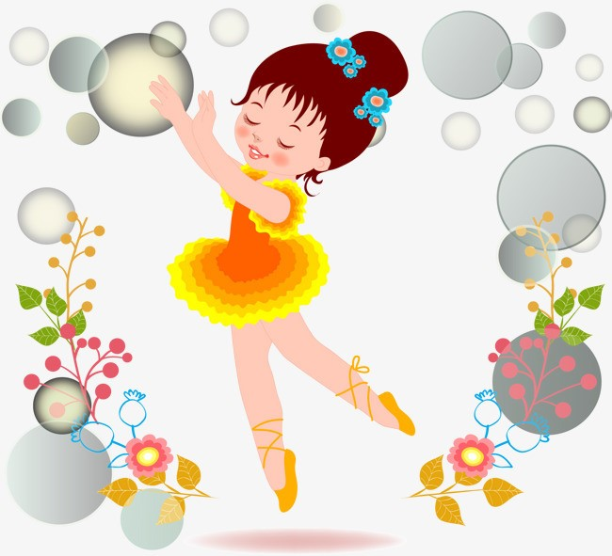

Трудно переоценить значение движения в развитии ребенка дошкольного возраста.
Танец – это творчество, танец – это именно тот вид искусства, который поможет ребёнку раскрыться, показать окружающим, как он видит этот мир. Детские танцы – это изучение основных средств выразительности (движения и позы, пластика и мимика, ритм), которые связаны с эмоциональными впечатлениями маленького человека от окружающего мира. Детский танец начинается с ритмики, где изучение танца начинается с простых движений.
Ритмика - (от греч. rhythmos - порядок движения), ритмическое воспитание, педагогические системы и методы, построенные на сочетании музыкальных (художественных) форм и пластических движений.
Основная цель на занятиях ритмики с дошкольниками – развитие музыкальности и ритма, развитие индивидуальных качеств ребенка, формирование творческих способностей, средствами музыки и ритмических движений. То есть: всестороннее развитие ребенка,
Что дают занятия ритмикой? Ритмика для детей способствует:
- формированию правильной осанки;
-укреплению мышц спины;
- улучшению подвижности суставов.
На занятиях ритмикой развивается растяжка, прыжок, подъем, гибкость и даже артистичность, поскольку в процесс обучения входит изучение простых танцевальных движений и постановка небольших хореографических композиций. На занятиях ритмикой полноценно развиваются индивидуальные особенности каждого ребенка, формируется хороший эстетический вкус, помогая тем самым, приводить в гармонию внутренний мир ребенка. Ритмика не только даёт выход повышенной двигательной энергии ребёнка, но и способствует развитию у него многих полезных качеств. Красивые движения, разученные на уроке, ребёнок с радостью и интересом будет выполнять дома.
Развитие музыкальных способностей осуществляется в процессе совершенствования слуха и умения согласовывать свои движения с музыкой. Необходимо как можно раньше начать развивать эти умения в доступной и интересной для детей форме: ритмических упражнений, музыкальных игр, танцев, хороводов. Слушайте музыку, двигайтесь, танцуйте вместе с ребенком. Сколько приятных волнений, для маленького человека и его родных доставляют его показательные выступления на праздничном концерте! Ритмика закладывает надёжный фундамент для дальнейшего физического совершенствования ребёнка. Ритмические движения под музыку вызывают у детей яркие эмоциональные импульсы, разнообразные двигательные реакции, усиливают радость и удовольствие от движения.
Занятия ритмикой позволяют ребенку не только в увлекательной и игровой форме войти в мир музыки и танца, но и развивают умственные и физические способности, а также способствуют социальной адаптации ребенка. В структуру занятия входят: элементы ритмопластики, дыхательная гимнастика, элементы психогимнастики, сюжетно-игровые и танцевальные композиции, танцы общего характера.
Детская ритмика способствует развитию у детей музыкального восприятия, эмоциональности и образности, совершенствованию мелодического и гармонического слуха, музыкальной памяти, чувства ритма, культуры движений, умению творчески воплощать музыкально-двигательный образ. В детской ритмике сливаются воедино слуховое (ритмическое) и зрительное впечатления, естественными и выразительными движениями передаётся эмоциональное состояние человека.

Танцевальные движения способствуют развитию фантазии детей и способности к импровизации. Занятия танцами помогают наиболее ярко раскрыть характер и индивидуальность ребенка, а также развить такие качества как целеустремленность, организованность и трудолюбие. Благодаря тому, что занятия проходят в группе, дети становятся более раскрепощенными, открытыми и общительными.

